Escuela sabática de menores: Talento que se volvió tóxico.
Esta lección está basada en 2ª de Samuel 14:25-15:37; “Patriarcas y profetas”, capítulo 72.
- El príncipe talentoso.
  - Absalón era hijo del rey David y de su esposa Maaca, hija del rey Talmai de Guesur.
  - Era un príncipe muy apuesto, sin defecto físico alguno. Lucía una hermosa cabellera que se cortaba una vez al año, y pesaba dos kilos.
  - Usaba su aspecto personal agradable para conseguir sus objetivos.
  - Tal vez no seas tan apuesto o tan guapa como Absalón, ni tengas una cabellera tan bonita y abundante como la suya. Sin embargo, seguro que Dios te ha dado algún rasgo especial que te hace hermoso o hermosa a los ojos de los demás.
  - Tú tienes muchos talentos y dones. Pídele a Dios que te mantenga humilde y te ayude a usarlos para hacer el bien.
- La incómoda situación del príncipe.
  - Absalón había estado exiliado porque haber matado a su hermano Amnón. El rey David lo había perdonado y le había permitido regresar a Jerusalén.
  - Hacía dos años que Absalón estaba en Jerusalén sin ver a su padre y sin ser aceptado en la corte.
- Talento 1: Astuto.
  - Absalón llamó por dos veces a Joab, la mano derecha de David, para que fuera de su parte a visitar al rey.
  - Como Joab no le hacía caso, Absalón prendió fuego al campo de cebada de Joab.
  - Con esta treta astuta, consiguió que Joab intercediera ante David para que le diese audiencia.
  - El rey aceptó a Absalón y lo restituyó a la vida palaciega.
  - Ten astucia para, dependiendo de la situación en la que te encuentres, saber cómo resolverla. Pide ayuda a Dios para hacerlo como a Él le agrada. “Sed, pues, astutos como serpientes, aunque también sencillos como palomas” (Mateo 10:16 DHHe).
  - Une tus esfuerzos a los de otros, cooperando para trabajar en la obra de Dios. “Más valen dos que uno, pues mayor provecho obtienen de su trabajo. Y si uno de ellos cae, el otro lo levanta. ¡Pero ay del que cae estando solo, pues no habrá quien lo levante!” (Eclesiastés 4:9-10 DHHe).
- Talento 2: Halagador y manipulador.
  - Como guardaba mucha amargura en su corazón, decidió ser el centro de atención, ganarse el corazón del pueblo y conseguir el trono.
  - En primer lugar, alquiló un carro con caballos y una guardia personal de 50 hombres que lo acompañasen, para exhibirse cuando se paseaba por Jerusalén. De esta forma llamaba la atención a su persona.
  - Luego, acudía a las puertas de la ciudad para ganarse el favor del pueblo.
  - ¿Cómo lo hacía?
    - Supuesta preocupación por la justicia: Preguntaba a las personas si eran israelitas. Escuchaba sus pedidos y quejas que iban a presentar ante el rey David. Entonces, les halagaba diciéndoles que su demanda era justa y razonable, pero que no había nadie que los atendiese delante del rey. Les sugería que, si él fuera el rey, les haría justicia.
    - Amistad fingida: Si alguien se acercaba a saludarle, Absalón le tendía la mano, le abrazaba y le besaba.
  - Emplea tus talentos para planificar y organizar lo que hagas. Hazlo siempre teniendo en cuenta la voluntad de Dios. Únete a otros para lograr de manera más eficaz llevar a cabo aquello que planifiques.
  - No finjas ser lo que no eres, ni actúes de manera engañosa. Sé siempre sincero y leal.
- Talento 3: Paciente y perseverante.
  - Al perseverar en esa actitud día tras día, Absalón acabó ganándose el favor del pueblo.
  - El tuvo paciencia durante cuatro años, hasta que todo estaba preparado para hacerse con el reino.
  - Cuando Absalón llamó al pueblo para que lo entronizaran como rey en Hebrón, gran parte del pueblo lo siguió y le proclamó rey.
  - Cuando el rey David se enteró, salió de Jerusalén con 600 personas para poner su vida a salvo.
  - Recuerda que la paciencia y la perseverancia, bien empleadas, te ayudarán a conseguir tus objetivos.
  - Hay objetivos que no podrás conseguir tú solo. Necesitarás combinar tus esfuerzos con los de los demás. Dedica tiempo para buscar amigos y personas que te puedan ayudar a conseguirlos.
- Otro príncipe talentoso.
  - Lucifer, como Absalón, se reveló contra Dios.
  - Él tampoco estaba satisfecho con su Rey e intentó usurparle el trono.
  - Su ambición egoísta le llevó a cuestionar la autoridad de Dios, convencer con engaños a los ángeles y guiarlos para ser desleales a Dios.
  - Al igual que David, Dios no mató a Lucifer sino que le dio tiempo para pensar en lo que había hecho, arrepentirse y volverse a Él.
  - En la forma en que actuó con Lucifer, Dios mostró que su carácter es puro amor. Es el mismo amor que mostró mandando a su Hijo para morir en la cruz. Es el mismo amor que tiene Dios por ti.
Continuará…
Resumen: Logramos más si trabajamos junto alguien, en vez de en contra de alguien.

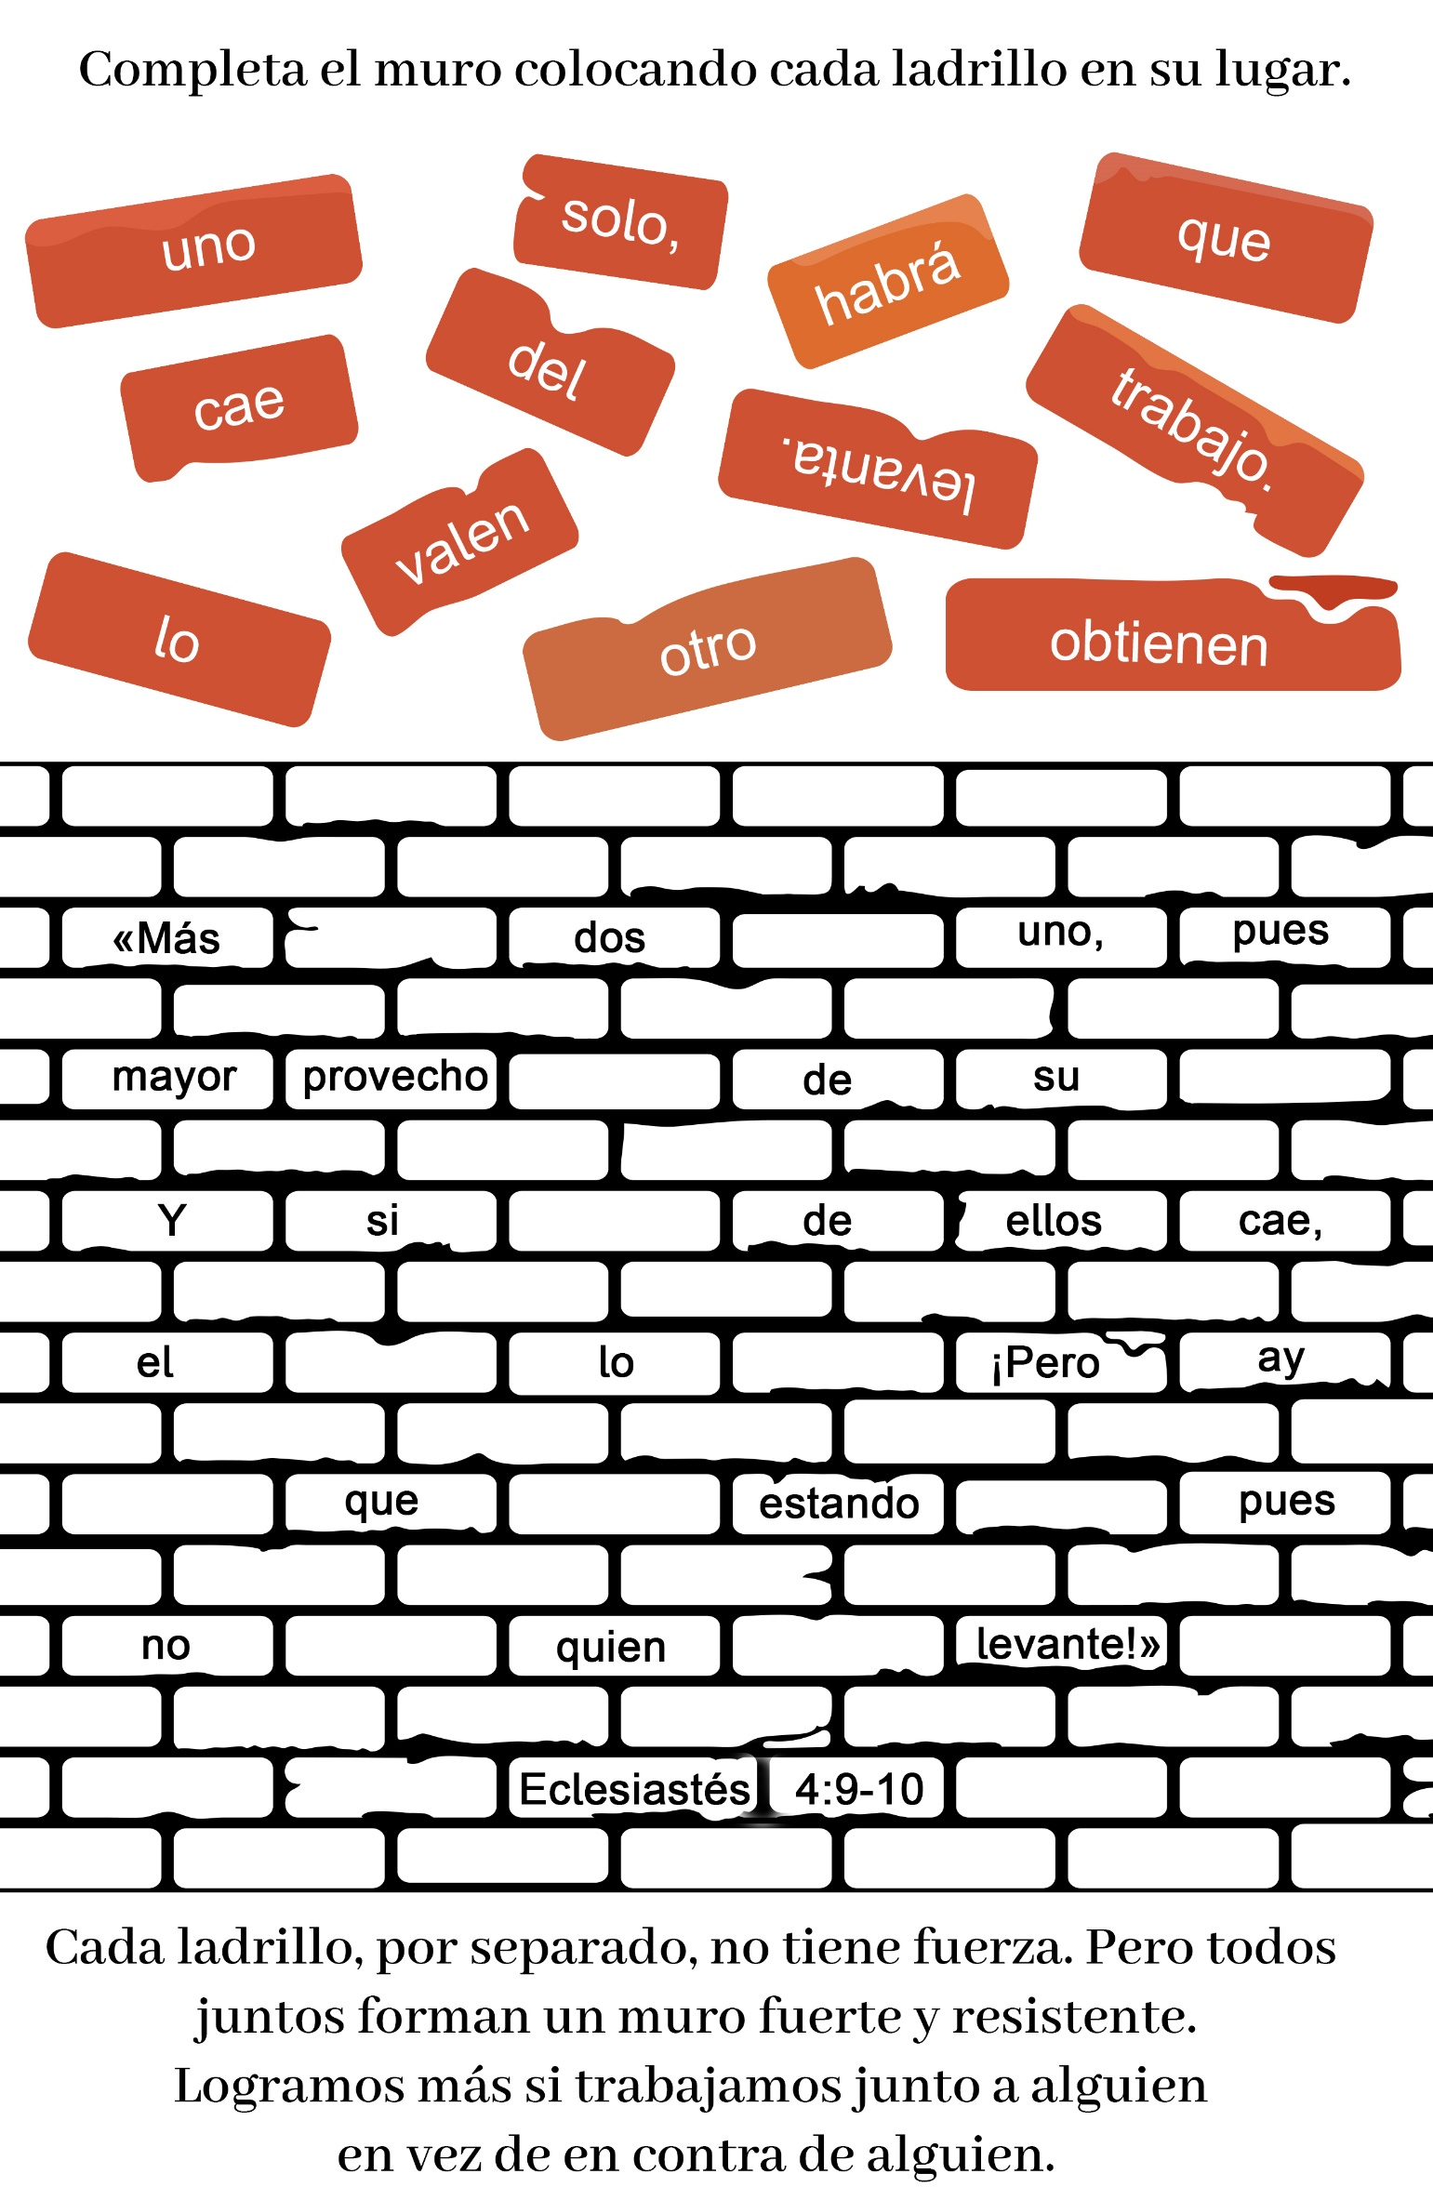
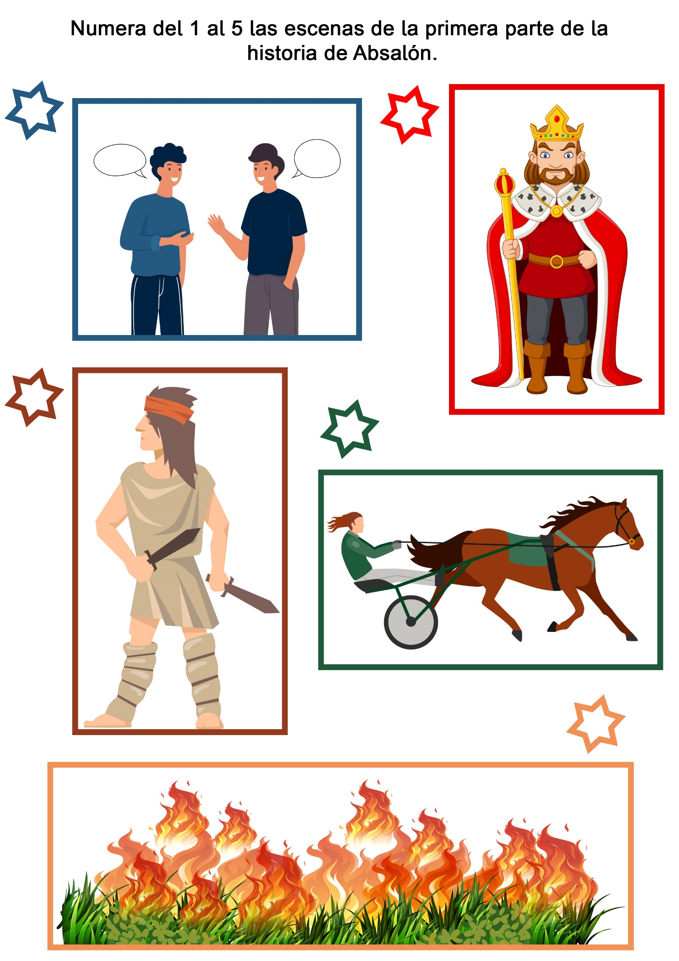
CUANDO ESTEBAN CAMBIÓ DE IDEA
Por Enola Chamberlin
Esteban y Pepe se turnaban jugando con el carrito de Pepe.
Pepe ascendió la pendiente poniendo una rodilla en el carrito y haciendo fuerza con el otro pie para impulsarlo hacia arriba. Para descender, se sentó en el carrito y lo manejó con la lanza colocada entre las rodillas. Volvió a subir la pendiente, y entonces le tocó el turno a Esteban.
—¡Qué divertido! —exclamó Esteban.
—Con tal que no vuelva a salirse la rueda otra vez —comentó Pepe.
—No creo —respondió Esteban comenzando a subir la pendiente.
Pero precisamente en ese instante se salió, y el carrito volcó con Esteban, sobre la hierba.
—Ahora no podemos jugar más —dijo levantándose y sacudiéndose el polvo.
—Si me ayudas a arreglarla podremos hacerlo—propuso Pepe—. Tendremos que ir a la ferretería y conseguir una chaveta.
Pondremos la chaveta en el agujero que hay en el eje. Si podemos doblar bien los extremos de la chaveta, ésta sostendrá la rueda.
Esteban le echó una mirada al carro tumbado. Pensó en la caminata que les esperaba de ida y vuelta a la ferretería. Sabía que las chavetas eran bien difíciles de doblar. Les llevaría bastante tiempo arreglar el carro.
—No creo que me quedaré más tiempo —dijo—, Al carrito de Gregorio no se le salen las ruedas. Iré a jugar con él.
Y con un silbido se alejó corriendo por la calle. No había andado mucho cuando llegó a un lugar donde se encontró con un automóvil que tenía un neumático desinflado. Un hombre lo estaba mirando, preocupado. Esteban se detuvo y también lo miró.
En eso se acercó otro automóvil. Este se detuvo y el conductor se asomó por la ventanilla.
—¿Necesita ayuda? —preguntó amigablemente.
El hombre que tenía el carro con la rueda pinchada respondió:
—No tengo gato para levantar el carro, de modo que no puedo cambiar la llanta.
El otro hombre llevó su automóvil a un lado de la calle y lo estacionó. Salió de él y se acercó al otro carro, gato en mano.
—Cambiaremos esa llanta en un instante.
Y efectivamente a los pocos minutos ya estaba todo listo.
—Que le vaya bien —dijo alegremente.
—¿Cuánto le debo? —le preguntó el primer hombre.
El hombre que le ayudó a cambiar el neumático se rio.
—No me debe nada — dijo—. Cuando alguien necesita ayuda, yo siempre lo ayudo. Lo hago con todo gusto y creo que es simplemente mi deber hacerlo.
Las palabras que el hombre había dicho quedaron dando vuelta en la mente de Esteban, como un tiovivo: "Yo siempre lo ayudo. Lo hago con todo gusto, y creo que es simplemente mi deber hacerlo".
Y ese hombre no conocía en absoluto al hombre del carro que tenía la llanta baja. Mientras que él... él sí conocía a Pepe. Pepe era su amigo. Él había estado andando en el carrito de Pepe cuando la rueda se le salió. Y él se había escapado y no le había ayudado a arreglarla.
Esteban no esperó un solo instante más. Se volvió y corrió hacia el lugar de donde había venido.
Pepe estaba todavía junto al carrito roto. Parecía estar aún más preocupado que el hombre del auto con la llanta baja.
—Vamos —lo llamó Esteban—, busquemos la chaveta para arreglar la rueda y así podremos jugar.
Pepe dio un salto. La cara se le iluminó con una gran sonrisa.
—Corramos —dijo—, y así tendremos más tiempo para jugar.
Por feliz que Pepe se haya sentido, Esteban estaba seguro de que él se sentía mucho más feliz.
LA IDEA GENIAL DE TOMÁS
Por M. H.
Tomás, Juan y Daniel estaban sentados sobre el paredón que había detrás de la casa de Tomás, a la espera de que sonase la campana de la escuela. Había llegado el comienzo de la primavera, los macizos de flores aromatizaban el aire, y la tibia brisa de abril alteraba a los tres muchachos.
En ese momento, Sultán, el perro de Tomás, vino saltando hacia donde estaban los muchachos.
—¡Qué suerte tiene Sultán! –dijo Daniel–. Para él no hay campana que le indique lo que debe hacer. ¡Ojalá que se olvidasen de tocar esa campana hoy!
—No hay peligro –contestó Tomás–. Además, ¿de qué valdría, ya que tienen un reloj tan bien a la vista? Hagamos lo que hagamos, siempre sabremos qué hora es.
Daniel se quitó el reloj de pulsera y lo puso en su bolsillo. Pero no pudo evitar que sus ojos se fijasen en que era las nueve menos cinco.
¿Fue porque el reloj desapareció o fue por la brisa de abril o por la cola de Sultán que se agitaba frenéticamente, o por qué? El hecho es que saltando del paredón declaró:
—Muchachos, tengo una idea genial. Si partimos enseguida, estaremos lejos cuando suene la primera campanada y no la oiremos. ¡Pensad un poco en el lindo día que podríamos pasar! Mamá no regresará antes de la noche, de manera que no lo sabrá, y vosotros vivís tan lejos que vuestros padres no sabrán nada de nuestra escapada.
Y, con Sultán detrás de sus talones, Tomás se puso en camino en la dirección opuesta a la que debiera haber seguido para entrar en clase. Daniel y Juan le siguieron. Luego se pusieron a correr y no se detuvieron hasta que les faltó aliento. Entonces se dejaron caer en la hierba al lado del camino. Su placer parecía ilimitado; pero al cabo de un rato comenzaron a sentirse mal. Fue Juan quien rompió el silencio.
—No es que yo no la quiera a la Srta. Bayo, pero estoy harto de hacer siempre lo que se me manda.
—Yo también –exclamó Tomás, como un eco–. La Srta. Bayo es muy amable, pero yo detesto la escuela, la aritmética, la gramática, la lectura y sobre todo la campana que me indica cuando debo entrar.
—A mí me gustan las ciencias –dijo Daniel.
—Eso es diferente. A mí también me gustan las ciencias, y el recreo –dijo Tomás.
—Y las clases de Biblia –añadió Juan.
—Y las clases de Biblia –concedieron los otros dos muchachos.
La mención de la clase de ciencia recordó a los muchachos el viaje que la Srta. Bayo les había prometido para la semana siguiente. Fue Tomás quien habló primero.
—¿Saben Uds. que las grutas se encuentran a 120 kilómetros de la escuela?
—¡Si lo sabré! –repuso Daniel–. Y hay más. Mi padre me ha dicho que habrá que caminar cinco kilómetros para llegar allí y bajar hasta una profundidad de 65 metros.
Me parece que la Srta. Bayo es muy amable de llevarnos a una excursión tal, y me duele faltar a la escuela hoy.
—¡No seas tonto! –dijo Tomás–. Ese viaje es parte del trabajo de la Srta. Bayo.
Pero Tomás sabía muy bien que tal no era el caso. No era deber de la maestra llevarlos a visitar las grutas, ni enseñarles trabajos manuales, ni invitarlos todos los meses ni llevarlos de paseo los domingos. Era el primer año que ella enseñaba en esa escuela y hacía todo lo que podía para que les agradase la escuela a los alumnos. Por eso todos la querían. Pero, como se ve, Tomás y sus amigos tenían a veces una manera extraña de demostrar su aprecio. Más de una vez le habían complicado la tarea. La Srta. Bayo no solía perder la paciencia, pero cuando consideraba que sus alumnos habían ido demasiado lejos, sabía hacérselos comprender. Tomás no había olvidado las horas que tuvo que pasar lavando las ventanas de la escuela, el otoño anterior, después de que para divertirse, las hubiese salpicado con barro.
Como si pudiese leer los pensamientos de su amigo, Juan preguntó:
—¿Qué te parece si descubre nuestra escapada?
—No llegará a saber lo que hemos hecho, y lo peor que podría sucedernos es una corrección de parte del Sr. Lebrun; así que no nos preocupemos de antemano.
El Sr. Lebrun enseñaba la clase de los mayores y cumplía además las funciones de director de la escuela. Todos los muchachos le temían. Sin considerar que una corrección es el remedio por excelencia, el Sr. Lebrun estaba convencido de que da resultados reales y la aplicaba con equidad, cualquiera que fuese la edad del culpable.
Les parecía haber caminado durante horas cuando Daniel sacó su reloj.
—Son más de las once –anunció.
—Es tiempo de comer –dijo Tomás.
Los otros dos muchachos, habían traído comida, pero la habían dejado en el patio de la escuela. Había abundante comida en la casa de Tomás, pero los muchachos no podían dejarse ver.
El sol se había ocultado detrás de las nubes, y hacía más frío que por la mañana. Juan se estremeció, pero no dijo nada. Toda la alegría de la mañana había desaparecido y los tres aventureros aguardaban con impaciencia la salida de la escuela para volver a casa. Cada uno estaba convencido de que había sido un día perdido, pero nadie lo mencionó.
Esa mañana, la Srta. Bayo había notad la ausencia de los tres muchachos, pero no había dicho nada. Sin embargo, cuando durante la mañana un alumno de clase elemental trajo las carteras de Daniel y de Juan, ella comprendió lo que había pasado.
Al día siguiente, los culpables no se sentían felices. La Srta. Bayo los saludó amablemente, pero tuvieron la impresión de que ella sabía lo que habían hecho. Hacia el final de la clase de aritmética, el Sr. Lebrun entró en el aula y por señas indicó a la Srta. Bayo que quería hablarle. Ambos se quedaron cerca de la puerta conversando en voz baja, de manera que nadie oyó lo que decían.
Cuando el Sr. Lebrun se hubo ausentado, la Srta. Bayo dijo:
–Tomás, Juan y Daniel, el Sr. Lebrun desea hablar con Uds. a la salida.
Los muchachos comprendieron que su paseo había sido descubierto.
En la oficina del director los tres amigos se sentían muy incómodos. El director les preguntó si no tenían nada que decir. Pero los culpables permanecieron con la cabeza agachada, negándose a admitir lo que habían hecho. Como nadie decía nada, el Sr. Lebrun anunció que él conocía los motivos de su ausencia de la escuela el día anterior, y procuró mostrarles la gravedad de su acción. Tomás intentó decir que no había oído la campana, pero su falsa excusa lo traicionó.
—Vuestra maestra y yo hemos estudiado cuidadosamente el caso –dijo el director–. Como bien sabéis, la ley exige que paséis cierto número de horas en clase cada semana, a menos de que estéis enfermos. Como tal no fue el caso, ¿no os parece justo que reemplacéis esas horas de presencia en la escuela?
Los muchachos asintieron, y Juan pensó que el asunto no iba a ser tan grave como lo habían temido. El director continuó hablando y dijo:
—No creo que se pueda pedir a la Srta. Bayo que venga a la escuela el domingo.
—No, señor –dijeron los tres muchachos.
—Por esta razón –continuó el director–, he hecho arreglos para que Uds. vengan a mi aula el próximo lunes mientras que sus compañeros irán a visitar las grutas.
Tomás miró a Daniel, Daniel miró a Juan y fue este último quien dijo finalmente:
—Señor Lebrun, denos un castigo, en lugar de ir el lunes a la escuela.
El director sacudió la cabeza.
–Esto no sería justo, porque no compensaríais el tiempo que debéis a la escuela.
Habiendo hablado así, el caballero salió, dejando detrás de sí a tres jóvenes muy tristes.
El lunes de mañana vieron a sus compañeros subir en el autobús y partir. La Srta. Bayo parecía tan entristecida como los muchachos mismos, porque no podían hacer la excursión. Hasta el último momento, Daniel y Juan esperaban que ella los eximiera del castigo, pero Tomás sabía muy bien que no lo haría. Él había aprendido, lavando las ventas de la escuela, que la Srta. Bayo podía simpatizar con los transgresores, pero que cuando uno hace algo mal lo tiene que pagar.
Cuando la campana de las nueve sonó, los tres alumnos entraron el aula de clase del Sr. Lebrun. Sobre sus pupitres encontraron las tareas del día anotadas en una hoja de papel. En el encabezamiento había dos versículos que habían aprendido algunas semanas antes y ese día pudieron verificar su exactitud: “Sabed que vuestro pecado os alcanzará” (Números 32:23).
“No os engañéis: Dios no puede ser burlado: pues todo lo que el hombre sembrare, eso también segará” (Gálatas 6:7).
Al fin y al cabo, la idea de Tomás no había sido tan genial.

